0º ATIVIDADE de CES-27 / 2018
CTA - ITA - IEC
Prof Juliana e Prof Vitor

Aluno: Lucas da Silva Jorge – Comp 19

Lab 0 - A tour of Go

Algoritmos implementados:

Os algoritmos encontram-se em anexo junto com o relatório

Resultados:

Loops and Funtions:

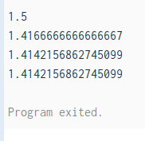

Maps:

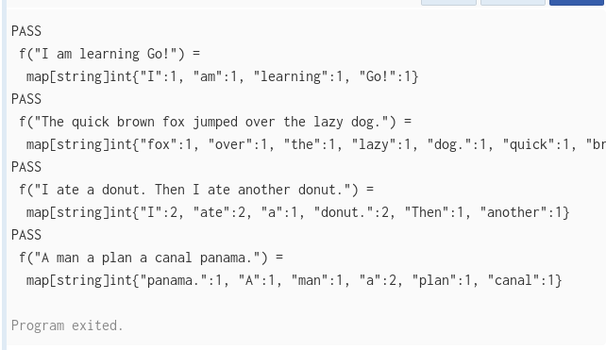

Fibonacci Closure:

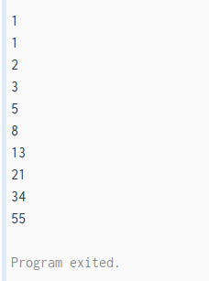

Stringers:

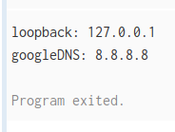

Errors:

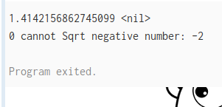

Equivalent Binary Trees:

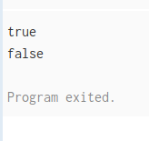

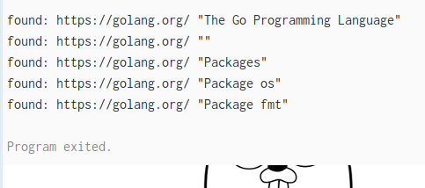
Web Crawler:

